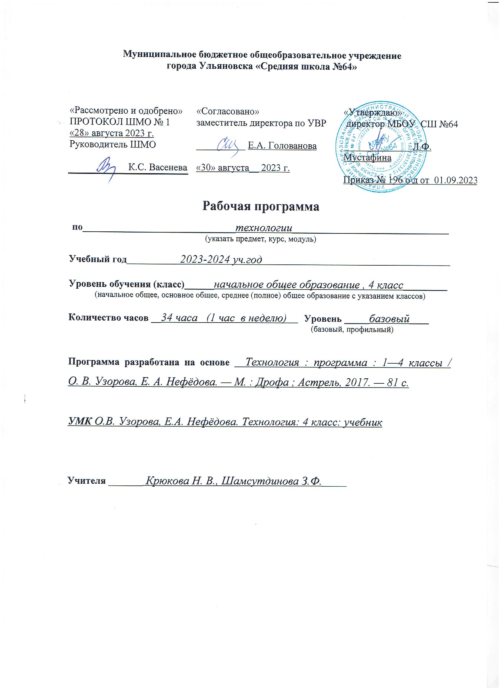

1. Планируемые результаты ОСВОЕНИЯ ПРОРАММЫ ПО ТЕХНОЛОГИИ К КОНЦУ 4 КЛАССА

ЛИЧНОСТНЫЕ
- внутренняя позиция школьника на уровне положительного отношения к учебной деятельности;
- положительное отношение к людям разных профессий;
- понимание важности сохранения семейных традиций;
- понимание разнообразия и богатства художественных средств для выражения отношения к окружающему миру;
- положительная мотивация к изучению истории возникновения профессий; к практической деятельности.
Учащиеся получат возможность для формирования:
- представлений о созидательном и нравственном значении труда в жизни человека и общества;
- положительной мотивации и познавательного интереса к созданию личностно и общественно значимых объектов труда;
- представлений о мире профессий и важности правильного выбора профессии, о материальной культуре как продукте предметно - преобразующей деятельности человека, о роли ручного труда в жизни человека;
- уважительного отношения к труду людей и людям труда, к традициям своего народа;
- мотивация к самообслуживанию в школе, дома, элементарному уходу за одеждой и обувью, к оказанию помощи младшим и старшим, доступной помощи по хозяйству в семье;
- адекватной оценки правильности выполнения задания;
- основ эмоционально-ценностного, эстетического отношения к миру, явлениям жизни, понимания труда, творчества, красоты как ценности.
ПРЕДМЕТНЫЕ
Учащиеся научатся:
- правильно организовать своё рабочее место;
- понимать назначение и методы безопасного использования специальных изученных ручных инструментов;
- устанавливать технологическую последовательность изготовления поделок из изученных материалов;
- различным способам соединения деталей;
- различным видам отделки и декорирования;
- технике безопасности при работе с компьютером;
-определять, сравнивать виды материалов и их свойства;
- называть и применять разные приемы изготовления изделий;
- использовать правила рациональной разметки деталей на плоскостных материалах;
- понимать назначение шаблона, заготовки, выкройки и использовать их в своей работе;
- рассказывать о профессии своих родителей и сферах человеческой деятельности;
- правильно работать ручными инструментами;
- выполнять изученные операции и приемы по изготовлению изделий;
- выполнять построение и разметку фигур с помощью циркуля;
- размечать развертки с опорой на их простейший чертеж;
- самостоятельно создавать развертки на основе готового образца;
- экономно использовать материалы при изготовлении поделок;
- ориентироваться в устройстве и компонентах компьютера;
- ориентироваться на рабочем столе операционной системы, находить на нем необходимые файлы и папки;
- корректно выключать и перезагружать компьютер.
Учащиеся получат возможность научиться:
- понимать назначение и устройство измерительных инструментов и приспособлений;
- выполнять различные виды отделки и декорирования;
- находить и представлять сведения о массовых профессиях и технологии производства искусственных материалов, о природных материалах;
- правильно складывать и хранить свои вещи, производить их мелкий ремонт;
- рассказывать об истории компьютера и компьютерных устройствах;
- изготавливать удобным способом поделки;
- рационально организовывать рабочее место и поддерживать порядок на нем во время работы;
- сохранять и систематизировать информацию;
МЕТАПРЕДМЕТНЫЕ
Регулятивные
Учащиеся научатся:
- продумывать план действий в соответствии с поставленной задачей при работе в паре, при создании проектов;
- объяснять, какие приемы, техники были использованы в работе, как строилась работа;
- различать и соотносить замысел и результат работы;
- включаться в самостоятельную практическую деятельность;
- вносить изменения и дополнения в конструкцию изделия;
- оценивать результат работы по заданным критериям.
Учащиеся получат возможность научиться:
- удерживать цель в процессе трудовой, декоративно-художественной деятельности;
- действовать самостоятельно по инструкции, учитывать ориентиры, данные учителем, при освоении нового учебного материала;
- использовать изученные правила безопасности, способы действий, пошаговые разъяснения, навыки, свойства материалов при
выполнении учебных заданий;
- осознанно использовать безопасные приемы труда;
- самостоятельно планировать действия, необходимые для изготовления поделки;
- участвовать в коллективной и групповой творческой работе;
- распределять обязанности и общий объем работ в выполнении коллективных поделок;
- вносить необходимые коррективы в собственные действия по итогам самооценки;
- самостоятельно планировать и организовывать свою деятельность; распределять рабочее время.
Познавательные
Учащиеся научатся:
- осуществлять поиск необходимой информации;
- свободно ориентироваться в книге;
- сравнивать, группировать, классифицировать плоскостные и объемные изделия, инструменты, измерительные приборы;
- конструировать из различных материалов по заданному образцу;
- устанавливать соответствие конструкции изделия заданным условиям;
- различать рациональные и нерациональные приемы изготовления поделки.
Учащиеся получат возможность научиться:
- наблюдать, сравнивать свойства различных материалов, делать выводы и обобщения;
- узнавать о происхождении и практическом применении материалов в жизни;
- различать материалы по декоративно- художественным и конструктивным свойствам;
- конструировать из разных материалов;
- осуществлять поиск необходимой информации на ПК для решения доступных задач.
Коммуникативные
Учащиеся научатся:
• выражать собственное эмоциональное отношение к результату труда;
• быть терпимыми к другим мнениям, учитывать их в совместной работе;
• договариваться и приходить к общему решению, работая в паре;
• строить продуктивное взаимодействие и сотрудничество со сверстниками и взрослыми для реализации проектной деятельности (под руководством учителя).
Учащиеся получат возможность научиться:
• выражать собственное эмоциональное отношение к изделию при посещении выставок работ;
• соблюдать в повседневной жизни нормы речевого этикета и правила устного общения;
• задавать вопросы уточняющего характера, в том числе по цели выполняемых действий, по приёмам изготовления изделий.

2. Содержание программы
Страна технических профессий
Объемное конструирование из бумаги и других материалов 7 часов
Знакомство с учебником. Ознакомление с миром профессий. Взаимосвязь профессий. Разнообразие типографской продукции. Изготовление шаблона из картона. Работа с канцелярским ножом и дыроколом.
Изготовление поделок: памятный фотоальбом (поделка из картона с прорезями).
Ознакомление с профессией метеоролога. Сведения об измерении силы и направления ветра. Принципы действия ветроуказателя, флюгера, ветряной вертушки.
Изготовление поделок: ветряная вертушка (объемная поделка с вращающимся модулем).
Ознакомление с историей подвижных игрушек прежних поколений, принципом их действия. Изготовление поделок: бумажная вертушка-вертолетик (бумажный подвижный модуль).
Изготовление поделок: пуговичная вертушка (подвижная инерционная игрушка).
Игра в парах.
Изготовление поделок: волшебный цветок (бумажная подвижная модель).
Ознакомление с профессией топографа. Обсуждение рельефа земли. Изготовление салфеточной массы для лепки. Работа с циркулем и линейкой. Изготовление развертки для конуса. Вырезание сектора.
Изготовление поделок: горы и равнины (макет рельефа земли).
Ознакомление с профессией архитектора и смежными профессиями. Конструкции мостов. Мост. Чудо-мост (эксперимент). Ознакомление с историей Пизанской башни. Работа с отвесом. Выравнивание по отвесу.
Изготовление поделок: бумажная Пизанская башня (бумажный макет).
Ознакомление с историей бревенчатых срубов на Руси. Древние зодчие. Принципы построения бревенчатого сруба.
Изготовление поделок: колодец (объемный макет из дерева).
Беседа о профессиях и городах будущего. Подведение итогов. Повторение приемов работы и принципов работы изученных макетов, приборов.
Изготовление поделок: мегаполис (объемный макет из различных материалов).

Страна разработчиков идей
Конструирование из природных и рукотворных материалов, знакомство с окружающим миром 7 часов
Ознакомление с историей возникновения профессий. Сведения о самых первых профессиях. Ознакомление с принципами экономичного ведения хозяйства. Экономия природных ресурсов и экология. Правила экономии. Уборка в доме. Правила подметания.
Изготовление поделок: сувенирный веник «Домовушка» (поделка из природных материалов).
Ознакомление с ценностью здоровья, мероприятиями по сохранению здоровья. Здоровое питание. Пищевой режим. Режим дня. Личная гигиена. Гигиена быта.
Изготовление поделок: мешочек для запаривания трав (объемная поделка из ткани).
Ознакомление с назначением и свойствами гипса. Гипс как декоративный материал. Работа с гипсом. Изготовление гипсового раствора. Лепка формы для гипса. Подготовка формы к заливке. Соскабливание облоя.
Изготовление поделок: гипсовый подсвечник (объемная поделка из гипса).
Ознакомление с традициями и историей мексиканской игрушки пиньята. Техника папье- маше.
Изготовление поделок: мексиканская кукла пиньята (объемная поделка из папье-маше на основе воздушного шара).
Ознакомление с историей бисера и бисероплетения. Плетение по схеме.
Изготовление поделок: юркая ящерка (бисероплетение по схеме).
Изготовление поделок: елочные игрушки из бисера (бисероплетение по схеме).
Изготовление поделок: новогоднее меню.

Страна модельеров
Работа с текстильными материалами 8 часов
Обсуждение проблемы актуальности профессий и выбора профессии. Ознакомление с историей возникновения талисманов, амулетов и легенд о нитях, пряже и плетениях.
Волшебные плетения. Плетение по схеме.
Изготовление поделок: славянский оберег «Божье око» (плоскостное плетение из нити).
Изготовление поделок: индейский талисман «Ловец снов» (техника «изонить»).
Ознакомление с деловым этикетом. Спецодежда Одежда делового человека. Жесты и движения делового человека. Этикет делового костюма. Ознакомление с историей галстука.
Изготовление поделок: малый узел (галстучный узел).
Работа с утюгом. Мужская рубашка (порядок глажения).
Ознакомление с миром профессий, связанных с производством одежды. Увеличение выкройки по клеткам.
Изготовление поделок: грелка-курица на чайник (поделка из ткани по выкройке).
Знакомство с историей искусственных цветов. Цветы из ткани. Технологические приемы работы с тканью.
Изготовление поделок: пышные цветы (объемная поделка из ткани).
Изготовление поделок: цветы с бахромой (объемная поделка из ткани).
Изготовление поделок: спиральные розы (объемная поделка из ткани).
Изготовление поделок: объемные цветы (объемная поделка из ткани).
Изготовление поделок: чудо-букет (объемная поделка из ткани).
Ознакомление с историей джинсовой ткани и джинсов. Виды швов. Ручной шов «Строчка». Швы на джинсах. Ознакомление с историей заплаток. Нарядные заплатки - декоративное украшение.
Изготовление поделок: изготовление заплатки (поделка из ткани).
Изготовление поделок: сумка-карман из джинсов (поделка из ткани).
Изготовление поделок: сумка-мешок из джинсов (объемная поделка из ткани).
Обсуждение профессии дизайнера. Проект оформления детской комнаты.
Изготовление поделок на выбор: поделка-фантазия (работа с разными материалами).

Страна информационных технологий
Устройство и работа компьютера, программы Рaint, Word, Интернет и работа с ними - 12 часов
Расширение информационного кругозора. Свойства информации. Профессии информационных технологий. Долговременное хранение информации. Носители информации. Современные носители информации. Виды и свойства информации.
Цифровая и аналоговая информация. Информационная емкость носителей информации. Флеш-накопитель. Работа с флешкой.
Ознакомление с понятием организации (систематизировании) информации. Систематизация информации. Информационные процессы. Надежность хранения информации. Долговременность хранения информации. Поиск информации в компьютере (файлы и папки).
Ознакомление с понятием интерфейс - средством согласования, связи и взаимодействия человека с машиной. Повторение изученного в 3 классе. Окна Windows. Виртуальная реальность и ее применение. Виртуальные путешествия. Калькулятор (компьютерная программа). Работа с калькулятором.
Ознакомление с новыми возможностями Word. Преимущества Word. Работа в Word. Панель инструментов Буфер обмена. Вставка изображений. Как вставить картинку. Как вставить изображение из файла. Изменение размера изображения.
Виртуальная поделка: табличка на дверь (сочетание текста и графического изображения).
Ознакомление с ролью таблиц в систематизации информации. Работа в Word по созданию таблиц. Создание таблицы в текстовых документах. Создание таблицы от руки. Автоматическое создание таблицы. Заполнение таблицы. Преобразование текста в таблицу.
Виртуальная поделка: расписание звонков (сочетание текста, таблицы и графического изображения).
Ознакомление с многообразием и назначением графических редакторов. Получение первичных представлений о возможностях Рhotoshop (Фотошоп). Работа с фотографией в Раint (декорирование).
Виртуальная поделка: веселая открытка (преобразование в Раint, использование надписей).
Ознакомление с миром печатных публикаций. Работа в Word. Создание печатного текста. Компьютерная верстка. Современный верстальщик. Виртуальная типография. Верстка в Word. Газета.
Виртуальная поделка: школьная стенгазета (статья для газеты). При возможности выведения материала на принтер - выполнение коллективной поделки (плоскостная поделка из бумаги).
Ознакомление с ролью Интернета в жизни современного человека. Интернет. Всемирная паутина. Как попасть в Интернет. Где находится Интернет. Что можно делать в Интернете. Интернет-почта. Преимущества и отличия электронной почты от обычной. Адрес электронной почты. Компьютерные вирусы. Безопасность компьютера. Информационная безопасность личности и государства. Просмотр веб-страниц. Переход по ссылке.
Ознакомление с ролью Интернета в хранении и доступе к информации. Достоверность информации в Интернете, Электронные публикации. Электронный журнал. Веб-дизайн.
Как попасть на нужную страницу с помощью URL. Поиск на странице. Информационно- поисковые системы. Стартовая страница. Поисковый запрос. Критерии поиска. Найди и изучи (поиск информации о любимом животном).
Обобщение знаний о компьютере и работа на выбор. Беседа о месте компьютера в жизни учащихся.
Виртуальная поделка: я и компьютер (сочетание текста и графического изображения).

Учебно-тематический план

№ | Количество часов, отводимых на изучение темы | Название раздела
1 | 7 | Объёмное конструирование из бумаги и других материалов
2 | 7 | Конструирование из природных и рукотворных материалов, знакомство с окружающим миром
3 | 8 | Работа с текстильными материалами
4 | 12 | Устройство и работа компьютера, программы Раint, Word, Интернет и работа с ними
 | 34 | Итого

ПРИЛОЖЕНИЕ 1

№ | Тема урока | Количество часов, отводимых на изучение темы |  | Дата
№ | Тема урока |  |  | Дата по  плану |  |  |  |  | Дата по  факту
 | Страна технических профессий | 7
1 | Типографские работы. Памятный фотоальбом. | 1
2 | Город воздушных потоков. Флюгер | 1
3 | Город испытателей. Пуговичная вертушка. | 1
4 | Весёлая топография. Рельеф местности | 1
5 | Город архитекторов. Пизанская башня | 1
6 | Город зодчих. Макет колодца | 1
7 | Твои творческие достижения (Город будущего) | 1
 | Страна разработчиков идей | 7
8 | Рачительный хозяин. Домовушка | 1
9 | Студия здоровья. Режим дня | 1
10 | Город скульпторов. Подсвечник | 1
11 | Бульвар устроителей праздников. Кукла пиньята | 1
12 | Бульвар устроителей праздников. Кукла пиньята | 1
13 | Бисерная улица. Ящерка | 1
14 | Твои творческие достижения (Новогодние затеи). | 1
 | Страна модельеров (8 часов) |  | 8
15 | Ткацкая мастерская. Славянский оберег Божье око |  | 1
16 | Деловой мир. Галстук. |  | 1
17 | Курсы кройки и шитья. Грелка-курица на чайник |  | 1
18 | Курсы кройки и шитья. Грелка-курица на чайник |  | 1
19 | Город флористов. Цветы из ткани |  | 1
20 | Город флористов. Чудо-букет |  | 1
21 | Город джинсовой фантазии. Ручной шов «Строчка» |  | 1
22 | Твои творческие достижения. Школа дизайна. Рамка для фотографий. |  | 1
 | Информационные технологии |  | 12
23 | Информация. Хранение и организация информации. |  | 1
24 | Организация информации. |  | 1
25 | Диалог с компьютером. |  | 1
26 | Работа с текстом. |  | 1
27 | Работа с таблицами |  | 1
28 | Графические редакторы – исправление реальности. |  | 1
29 | Печатные публикации. |  | 1
30 | Что такое Интернет. |  | 1
31 | Безопасность компьютера. |  | 1
32 | Поиск информации. |  | 1
33 | Твои творческие достижения (компьютер в твоей жизни). Защита творческих проектов по технологии |  | 1
34 | Твои творческие достижения (компьютер в твоей жизни). Защита творческих проектов по технологии |  | 1

